**1. Sequence quản lý tài khoản.**

**1.1. Thêm tài khoản.**

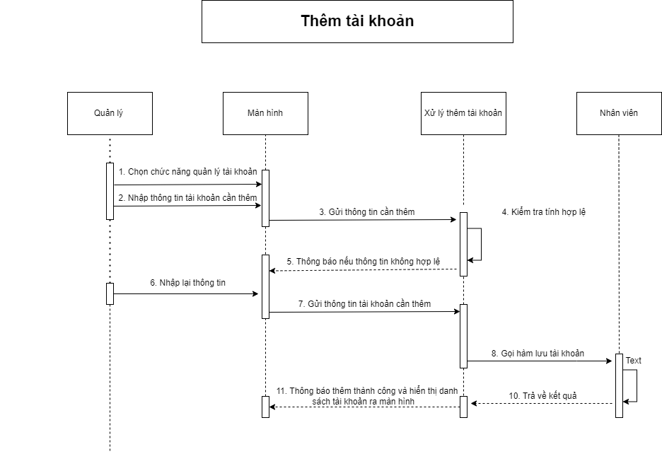

**1.2. Sửa tài khoản.**

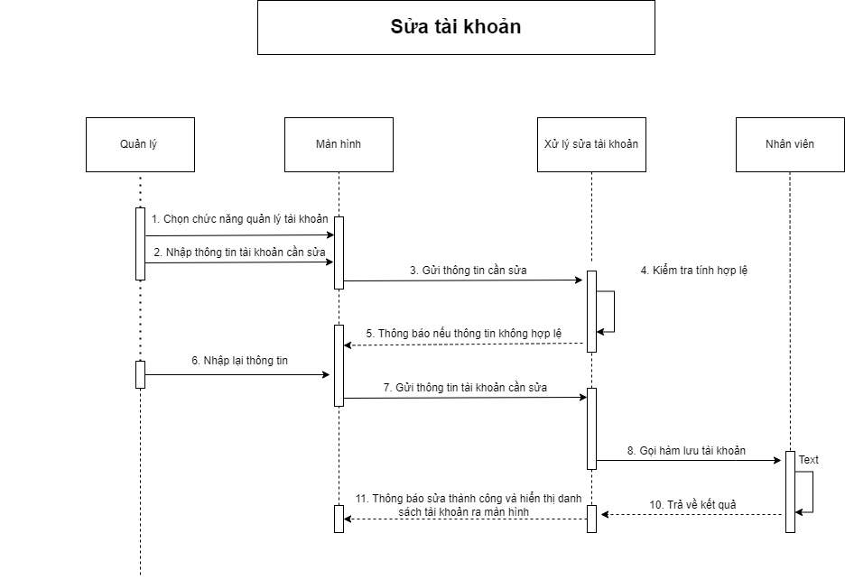

**1.3. Xóa tài khoản.**

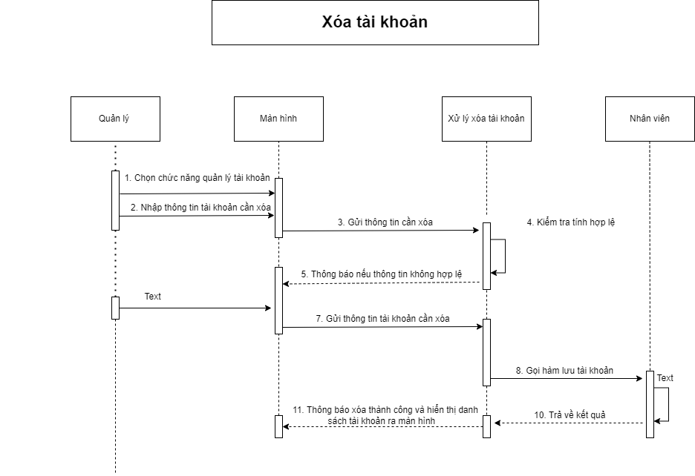

**1.4. Tìm kiếm tài khoản.**

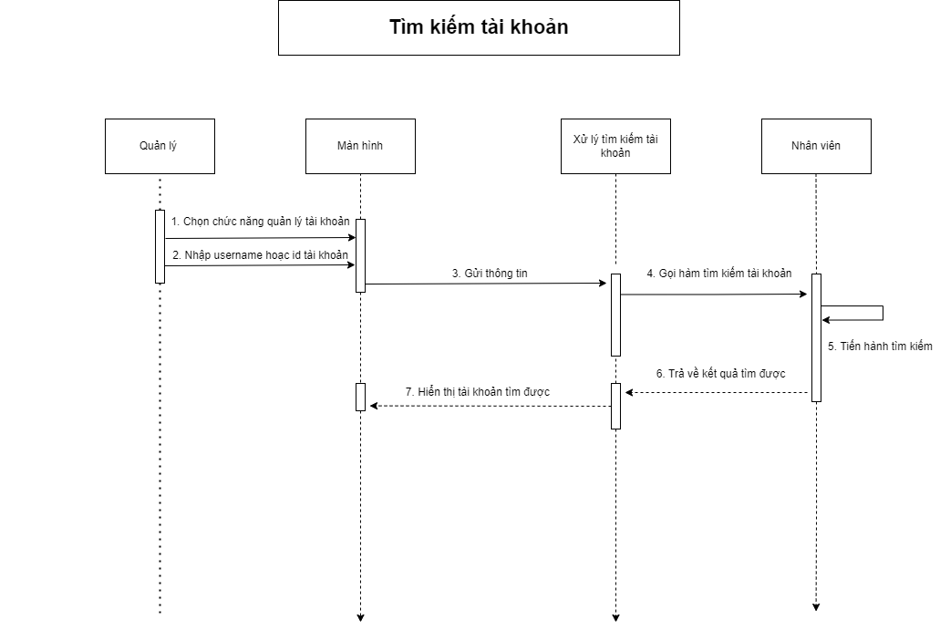

**2. Sequence quản lý hóa đơn.**

**2.1. Thêm hóa đơn.**

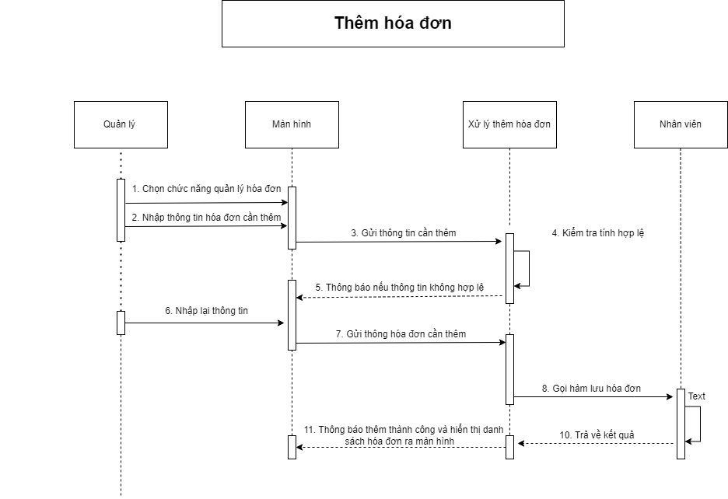

**2.2. Tìm kiếm hóa đơn.**

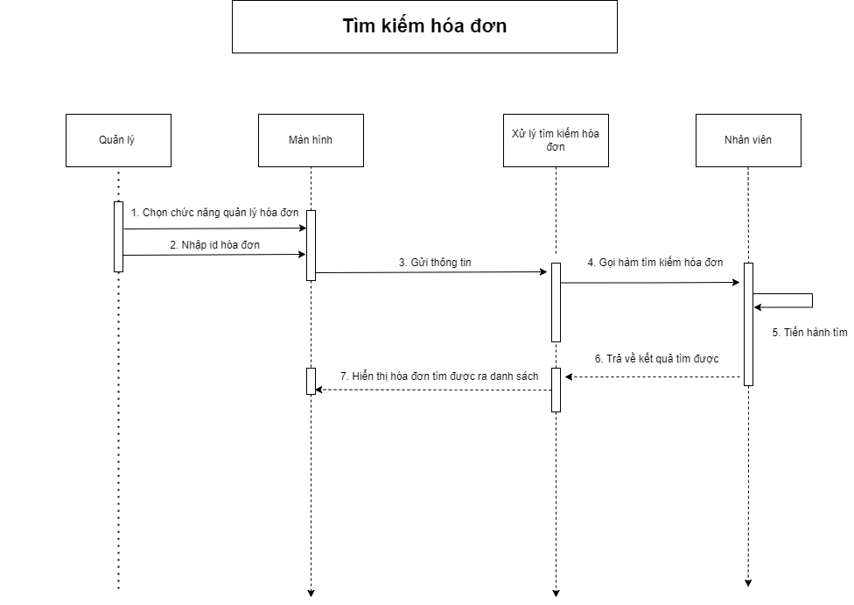

**2.3. In hóa đơn.**

